№1

Найдите значение выражения .

Найдите значение выражения .

Найдите значение выражения .

№2

Найдите значение выражения .

Найдите значение выражения .

Найдите значение выражения .
№3

Найдите значение выражения .

Найдите значение выражения .

Найдите значение выражения .
№4

Найдите значение выражения .

Найдите значение выражения .

Найдите значение выражения .

№5

Найдите значение выражения .

Найдите значение выражения .

Найдите значение выражения .

№6

Найдите значение выражения .

Найдите значение выражения .

Найдите значение выражения .

№7

Найдите значение выражения .

Найдите значение выражения .

Найдите значение выражения .

№8

Найдите значение выражения .

Найдите значение выражения .

Найдите значение выражения .
№9

Найдите значение выражения 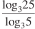.

Найдите значение выражения 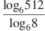.

Найдите значение выражения 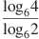.
№10

Найдите значение выражения 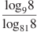.

Найдите значение выражения 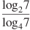.

Найдите значение выражения 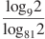.

№11

Найдите значение выражения .

Найдите значение выражения .

Найдите значение выражения .

№12

Найдите значение выражения 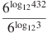.

Найдите значение выражения 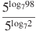.

Найдите значение выражения 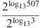.

№13

Найдите значение выражения .

Найдите значение выражения .

Найдите значение выражения .

№14

Найдите значение выражения .

Найдите значение выражения .

Найдите значение выражения .

№15

Найдите значение выражения .

Найдите значение выражения .

Найдите значение выражения .

№16

Найдите значение выражения 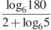.

Найдите значение выражения 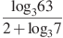.

Найдите значение выражения 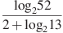.
№17

Найдите значение выражения 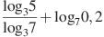.

Найдите значение выражения 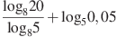.

Найдите значение выражения 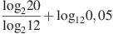.

№18

Найдите значение выражения .

Найдите значение выражения .

Найдите значение выражения .

№19

Найдите значение выражения .

Найдите значение выражения .

Найдите значение выражения .

№20

Найдите значение выражения .

Найдите значение выражения .

Найдите значение выражения .

№21

Найдите значение выражения .

Найдите значение выражения .

Найдите значение выражения .
№22

Найдите значение выражения .

Найдите значение выражения .

Найдите значение выражения .

№23

Найдите значение выражения .

Найдите значение выражения .

Найдите значение выражения .

№24

Найдите значение выражения

Найдите значение выражения

Найдите значение выражения

№25

Найдите значение выражения 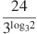.

Найдите значение выражения 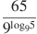.

Найдите значение выражения 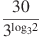.

№26

Найдите значение выражения .

Найдите значение выражения .

Найдите значение выражения .

№27

Найдите значение выражения .

Найдите значение выражения .

Найдите значение выражения .

№28

Найдите значение выражения 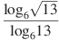.

Найдите значение выражения 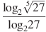.

Найдите значение выражения 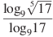.

№29

Найдите значение выражения , если 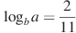.

Найдите значение выражения , если 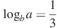.

Найдите значение выражения , если .

№30

Найдите 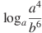, если .

Найдите 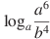, если .

Найдите 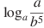, если .

№31

Найдите , если .

Найдите , если .

Найдите , если .

№32

Вычислите значение выражения: .

Вычислите значение выражения: .

Вычислите значение выражения: .

